MINISTERUL MUNCII, FAMILIEI ŞI PROTECTIEI SOCIALE
 | INSTITUTUL NAŢIONAL DE CERCETARE-DEZVOLTARE PENTRU PROTECŢIA MUNCII „ALEXANDRU DARABONT” | 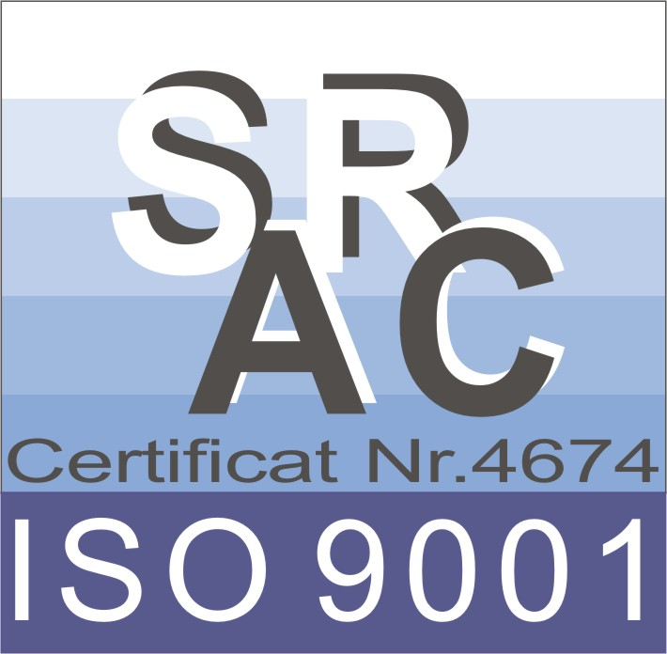
 | Bucureşti, Bd. Ghencea nr. 35A, Sector 6, cod postal 061692,  CIF RO 1558391, Tel.: secretariat 021.313.31.58, centrala 021.313.17.26…29, 021.313.17.20 (Budişteanu), Fax 021.315.78.22, 021.314.43.85, e-mail: office@inpm.ro, www.inpm.ro,  Cod IBAN: RO23RNCB0072049685020001 BCR Sucursala Sector 1,  RO10TREZ7065069XXX006403 Trezoreria Sector 6 | 

DECLARAŢIE DE CONFORMITATE

Noi, Institutul Naţional de Cercetare-Dezvoltare pentru Protecţia Muncii „Alexandru Darabont” (I.N.C.D.P.M.)

cu sediul în: Bucureşti, Bd. Ghencea nr. 35A, Sector 6, cod postal 061692,
CIF RO 1558391, reorganizat prin HG 406/23.07.1998 şi HG 1772 din 21/10/2004,

Declarãm pe proprie rãspundere, conform prevederilor art. 5 din HG nr. 1.022/2002 privind regimul produselor şi serviciilor care pot pune în pericol viaţa, sănătatea, securitatea muncii şi protecţia mediului, că produsul:

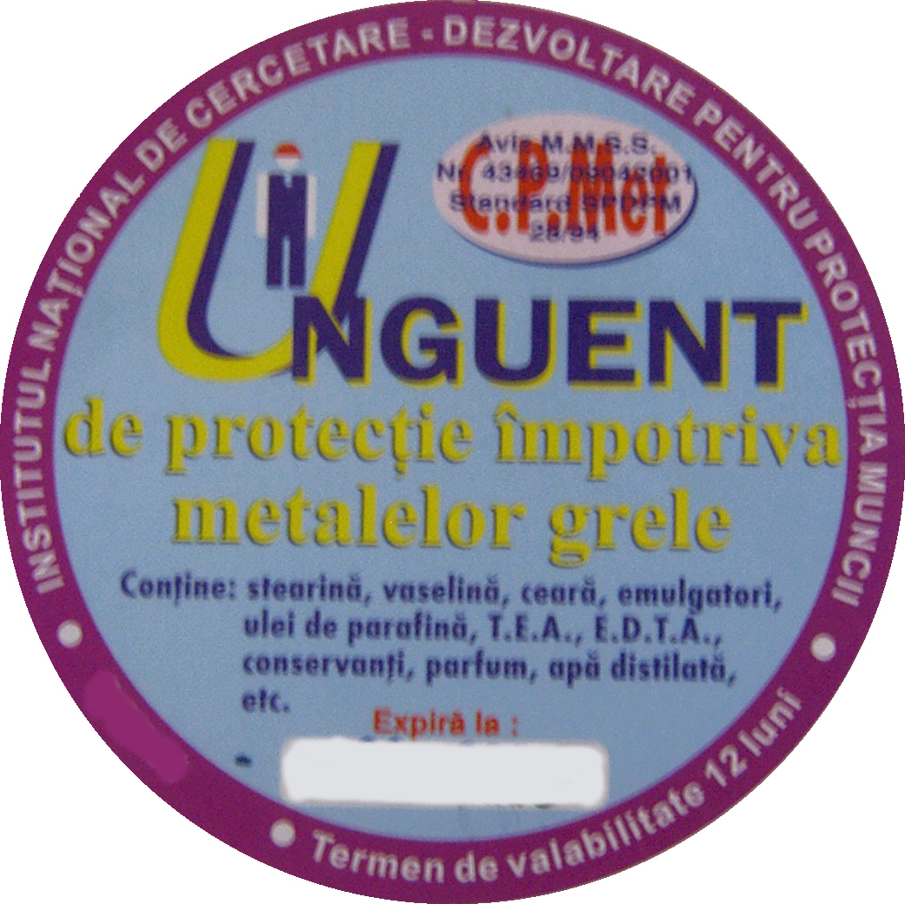
Cremă de protecţie împotriva metalelor grele, cod. C.P.Met.

este fabricată în conformitate cu SF nr. 14/2007, cu respectarea prevederilor din: Legea nr. 178/2000 privind produsele cosmetice, Legea 379/2004 pentru modificarea şi completarea legii 178/2000 şi art. III din Legea nr. 469/2006 pentru modificarea şi completarea Legii nr. 178/2000 .

Produsele livrate sunt identice cu modelul de referinţă care a fost înregistrat de Ministerul Sănătăţii Publice prin Notificarea nr. 196 din 16.03.2007, prevăzută de Ordinul Ministerului Sănătăţii Publice Nr. 291/2007, privind aprobarea procedurii de notificare a produselor cosmetice de uz uman care sunt puse pe piaţă pe teritoriul României.

Produsele sunt fabricate sub marcă înregistrată OSIM, Certificat de înregistrare a mărcii nr. 85677/04.04.2007 şi prezintă următoarele caracteristici principale: compoziţie omogenă, emolientă, protectoare, neiritantă, netoxică, stare semisolidă, slab parfumată, culoare alb-gălbuie, ambalaj PVC, cantitate 100 g±5 g.
.

DIRECTOR GENERAL, ŞEF LABORATOR UP,

Dr.ing.Mihai Costescu ing. Florentina Poruschi

Prezenta declaraţie este valabilã pentru lotul............. format din........................ livrat la data de.......................................
Responsabil livrare,

